COMUNICATO STAMPA

Lugano, 21 Maggio 2015

Heinrich Bobst

Nuova esposizione al Ristorante Galleria Arté al Lago a Lugano

**Artista: Heinrich Bobst**

**Esposizione: dal 11 giugno al 21 novembre 2015**

**Vernice: giovedì, 11 giugno 2015**

**Luogo: Ristorante Galleria Arté al Lago, Piazza Emilio Bossi, Lugano**

Il Ristorante Galleria Arté al Lago di Lugano, riconosciuto per la sua gastronomia e le mostre d’arte di livello internazionale, ha il piacere di comunicare l’inaugurazione della nuova esposizione dell’artista svizzero **Heinrich Bobst** che si terrà dal 11 giugno al 21 novembre 2015 che proporrà il tema.   
**‘Arcobaleni in Sculture’.**

Il Vernissage avrà luogo il **giovedì 11 giugno 2015, dalle ore 18.00 alle ore 20.00**L’artista sarà presente.

L’arte di Heinrich Bobst, s’ispira evidentemente all’ industria: sia nella scelta del materiale, predilige il vetro acrilico, sia nelle forme rigidamente geometriche che impone alle sue creazioni. Anche il processo di realizzazione è di tipo industriale: Bobst usa un apparecchio laser per tagliare le lastre acriliche e riproduce ogni opera in un unico esemplare. L’interesse di Heinrich Bobst per le scienze naturali emerge dalla preferenza per il vetro ‘dicroico’( dal greco ‘dichroos’ che significa bicolore), un particolare tipo di vetro acrilico. La superficie è trattata con uno speciale rivestimento che filtra la luce, creando degli scintillanti riflessi iridescenti che possono assumere i colori più diversi secondo le condizioni luminose e dell’angolo di rifrazione della luce.

Lo spettro cromatico delle opere varia così, nel corso della giornata e in base alle condizioni metereologi che: la luce del mattino e quella della sera, una giornata di sole e una di pioggia danno risultati diversi. Lo stesso vale per la posizione dell’osservatore rispetto all’opera.

La visita alla mostra è possibile durante l’orario di apertura del Ristorante Galleria Arté al Lago, dal martedì al sabato oppure su appuntamento.

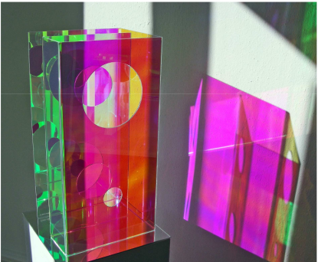 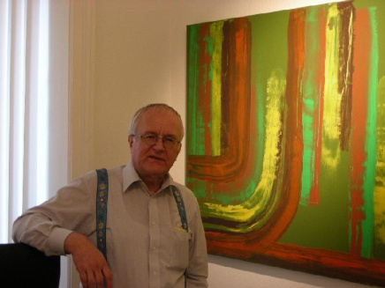 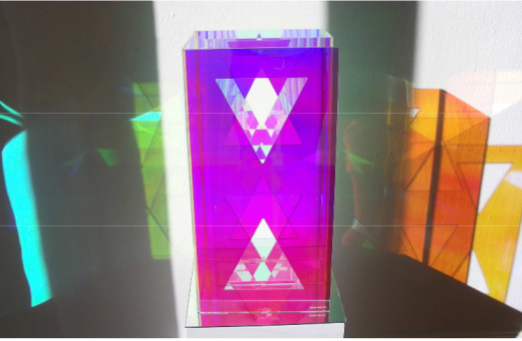

**Biografia**:

Heinrich Bobst, nasce nel 1946, dopo aver terminato la sua carriera come chimico e imprenditore, si dedica con entusiasmo all’arte, avvicinandosi inizialmente alla pittura astratta con colori acrilici. Il desiderio di spaziare nella terza dimensione lo porta presto a creare oggetti di acciaio saldati con profili angolari. L’assenza dello spettro di colore nel lavorare il metallo l’ha portato alla scoperta del vetro acrilico, in particolar modo per il rivestimento dicroico.

Nel 2008 apre il suo laboratorio artistico a Zurigo, luogo, dove si sperimentano arte e creatività.

Grand Hotel Villa Castagnola au Lac

**Grand Hotel Villa Castagnola au Lac** , orgoglioso associato di “Small Luxury Hotels of the World”, è una raffinata proprietà che coniuga lo splendore di un’epoca passata con il calore e il comfort di una dimora privata. Adagiato sulle rive del Lago di Lugano, questo magnifico albergo 5 stelle è una struttura di grande fascino, immersa in un parco subtropicale. In origine dimora di una nobile famiglia russa, la splendida residenza è stata trasformata in albergo nel 1885. L’albergo ha 78 camere di cui 28 fra Junior Suite e Suite, elegantemente e individualmente arredate, con tutti i più moderni comfort, incantevole vista sul parco e/o il lago, balcone o loggiato. I due Ristoranti Gastronomici rappresentano il fiore all’occhiello della proprietà: “Le Relais” (14 punti Gault Millau) e “Galleria Arté al Lago”, (1 Stella Michelin e 16 punti Gault Millau). Grand Hotel Villa Castagnola è in sintesi un eccellente connubio tra Arte, Villa e Gastronomia.

**Grand Hotel Villa Castagnola**

Viale Castagnola 31, CH - 6906 Lugano, Switzerland

Contatto: Antonella Archidiacono, Sales & Marketing Manager

Tel.+41 (0)91 973 25 55 - Fax +41 (0)91 973 25 50

E-Mail: sales@villacastagnola.com - [www.villacastagnola.com](http://www.villacastagnola.com)